# Test Charter

Title: PreGameCharter

Objective: Bugok találása a játék előtti képernyőn

Scope: Játék előtti képernyő bugok keresése

Tester's Name: Ignáth Dávid

Date: 2024.05.20

# Session Details

Session Duration: 10:15-

Start Time: 10:45

End Time: 30 perc

# Preparation

Preconditions: Játékot elindításához szükséges dokumentációk elolvasása

Tools and Resources: Futtatási dokumentum, tetszőleges IDE a java applikáció futtatásához

# Exploration notes

Scenario 1: Mi történik, ha nem adok meg egy játékosnak sem nevet

Steps Taken: Hozzáadtam egy szerelőt és szabotőrt, a megfelelő gombok megnyomásával. Majd elindítottam a játékot a „Játék indítása” gombra kattintva.

Observations: A játék elindult és a játékosoknak elnevezte az alábbi módon: A szerelők neve „mcX”, ahol X egy szám, ami 1-től kezdve felfele számol, mc1 az első szerelő játékosnak a neve, mc2 a másodiké stb.. A szabotőröknél hasonló a logika, csak „sc”-vel kezdődnek a nevek.

Issues Found: Nincs mit jelenteni.

Scenario 2: Mennyi játékost lehet hozzáadni a játékhoz

Steps Taken: Addig adok hozzá új játékost, amíg váratlan esemény nem történik.

Observations: 10 új játékos hozzáadásával eltűnik a legutolsó szöveges beviteli mező. A eltűnt mezőt nem tuom elérni sehogyan sem. A játékosok listája nem görgethető.

Issues Found: Elég játékos hozzáadásával nem tudjuk elnevezni minden egyes játékos. A csapattal megbeszélve a problémától eltekinthetünk, mivel a játékot 4-6 személyre tervezték, viszont, ha jövőben esetleg másik csapát tovább szeretné fejleszteni a játékos, erre a problémára oda kell figyelni.

(Add more scenarios as needed)

# Findings and Insights

A játék előtti beállítások közel hibamentesek

Strengths: Responsive jól struktúrált,extrém esetekre jól felkészült layout

Weaknesses: Plain design

Bugs and Issues:

Bug ID: AddingNewPlayers01

Description: nem lehet minden játékos nevét megadni, ha sok játékost adunk hozzá

Severity: nagyon alacsony

Steps to Reproduce: 10 új játékost hozzáadni

Attachments:

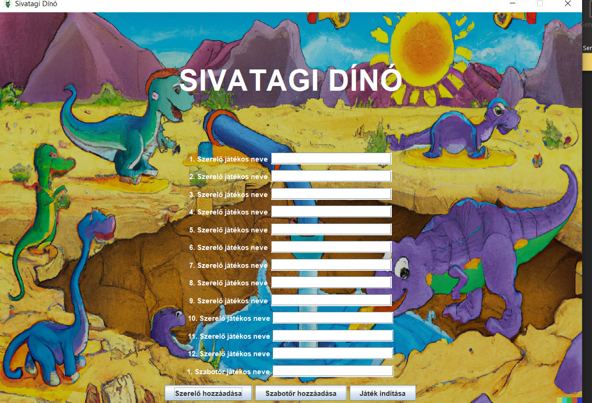

A 2. szabotőr játékosnak nem lehet nevet adni

# Debrief

Discussion Points: A csapattal konzultálás után megegyeztünk, hogy mivel a játékot 4-6 főre tervezték, ezért nem kell kijavítani a AddingNewPlayers01 bugot

Follow-Up Actions: A bugot dokumentálni, ha esetleg a jövőben ki szeretnénk terjeszteni a játékot 10+ főre.